Всемирный день борьбы с туберкулёзом – 24 марта!

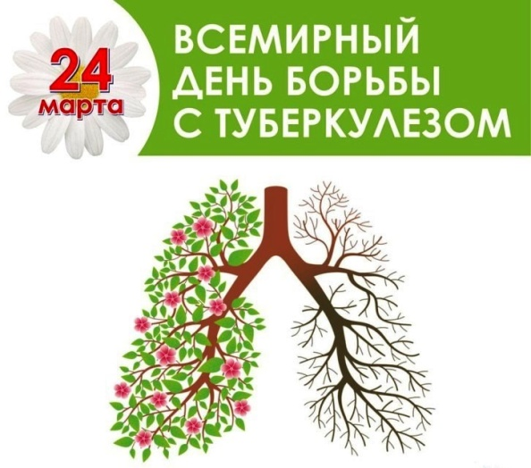
Туберкулёз – это инфекционное заболевание, которое передается от больного человека здоровому, чаще через воздух. Возбудитель туберкулёза – бактерия Коха.
Микробы попадают в воздух, когда больной туберкулёзом легких кашляет, чихает, смеётся, поёт, говорит. Туберкулёз обычно поражает лёгкие (в 75%), но может быть поражение и других органов: мозга, глаз, суставов, позвоночника, мочеполовой системы. Туберкулёз заразен и очень опасен!

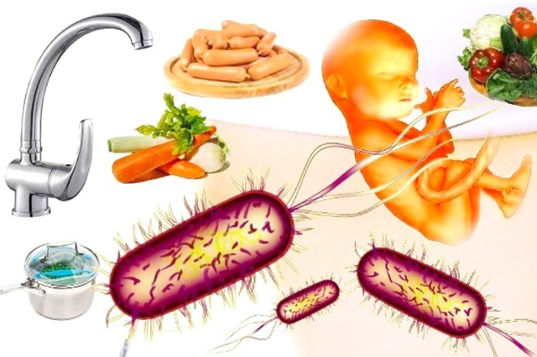
Заражение человека может происходить несколькими путями:
- Воздушно-капельный путь – при разговоре, сопровождающемся кашлем, чиханием больного человека.
- Воздушно-пылевой путь – при попадании в организм здорового человека частиц мокроты больного вместе с пылью.
- Алиментарный путь – проникновение инфекции в организм через продукты питания от больного туберкулёзом скота (молоко, сыр, сметана, творог, масло, мясо).
- Контактный путь – проникновение инфекции через повреждённую кожу, слизистые оболочки.
- Внутриутробное заражение – встречается крайне редко, при поражении туберкулёзом плаценты матери.
Возбудитель туберкулёза очень устойчив: попав во внешнюю среду, он сохраняет жизнеспособность несколько месяцев, с пылью разносится на большие расстояния.
Особенно опасна эта инфекция для детей. Каждый ребёнок, родившийся здоровым, в роддоме получает прививку против туберкулёза, но иммунитет против туберкулёза формируется 4-6 месяцев. Поэтому в этот период жизни для ребёнка опасна даже случайная, единичная встреча с возбудителем туберкулёза.

Кто может заболеть туберкулёзом?
Заболеть туберкулёзом может каждый, но некоторые люди имеют более высокий риск заболевания.
К ним относятся:
- люди, находящиеся рядом с больным туберкулёзом (члены семьи, друзья, сослуживцы);
- люди с низким уровнем материального обеспечения;
- бездомные;
- заключённые;
- лица курящие, злоупотребляющие алкоголем и употребляющие наркотики;
- больные сахарным диабетом, различными заболеваниями лёгких, язвенной болезнью желудка;
- ВИЧ-инфицированные и больные СПИДом;
- люди со сниженным иммунитетом.

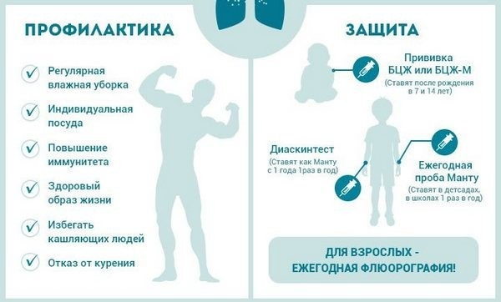
Общие правила по профилактике туберкулеза:

- Ведение здорового образа жизни позволит укреплять организм естественным путём и не допускать сбоев в его иммунной системе.

- Правильный распорядок дня:
- нормированный режим труда;
- сбалансированность умственных и физических нагрузок в сочетании с отдыхом;
- здоровое питание с присутствием необходимого количества жиров, углеводов, белков.
- Соблюдение личной гигиены:
- своевременная и тщательная уборка помещений;
- мытьё посуды с привлечением дезинфицирующих средств;
- необходимо мыть руки после: контакта с другими людьми и чужими предметами, посещения общественных и специфических мест.
- Применение индивидуальных средств гигиены.
- Регулярное обследование в медицинском учреждении, начиная с терапевтического осмотра и до флюорографии, позволят выявить симптомы заболевания на ранних стадиях. Наиболее эффективной мерой профилактики маленьких детей и взрослого населения (до 30 лет) остается вакцинация БЦЖ.
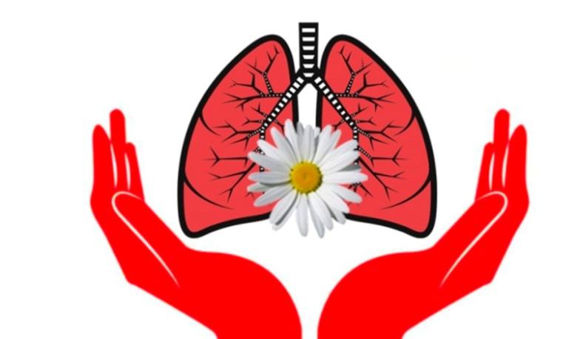
На сегодняшний день, чрезвычайная опасность туберкулёза и его присутствие на всех континентах, уже не вызывает ни у кого сомнений. По последним экспертным оценкам ВОЗ, одна треть мирового населения поражены туберкулёзной инфекции.

Чтобы снизить порог заболеваемости, обезопасить себя и своё окружение от вредоносного недуга — необходимо неукоснительно соблюдать меры профилактики.

